**Сценарий внеклассного мероприятия:**

**1 класс**

***«Доброта среди нас».***

***Цель:*** *формирование чувства доброты, как главной ценности в общении младших школьников.*

**Задачи:**

- воспитать у учащихся доброту и уважение к окружающим;

-расширить знания школьников о вежливых словах и их применение в жизненных ситуациях;

-развивать умение оценивать поведение окружающих и собственные поступки, воспитать навыки культуры речи;

-дать понятие слова "доброта"; мотивировать детей на добрые поступки;

-воспитывать способность совершать добрые дела на благо людям.

- формировать умение совместно работать в группе;

**Методы проведения:**

**- дискуссионные**

**- игровые (моделирование жизненно-важных ситуаций в сюжетной игре)**

**Оборудование**: пословицы и поговорки о доброте и вежливости, словарь С. И. Ожигова, карандаши, листы бумаги, клей, фломастеры, конверты голубые с карточками карточки со словами,

***Ход классного часа:***

***1.Орг. момент.***

***Учитель:*** Ребята, сегодня к нам пришли гости. Давайте с ними поздороваемся. Молодцы. Садитесь, пожалуйста.

**2. Вступительное слово учителя, учащихся.**

**Игра «Ситуации доброты»**

***Учитель:*** Недавно со мной произошла одна история. Однажды я шла по улице и у меня в руках был тяжелый пакет. Ручки пакета разорвались от тяжести и все продукты упали на дорогу. Я беспомощно стала собирать продукты обратно в пакет, но он так сильно разорвался, что продукты из него опять падали на асфальт. И вдруг ко мне подошла женщина и протянула мне свой пакет. Она сказала, что увидела мое безвыходное положение и решила поделиться своим пакетом. Живет она рядом и вполне сможет донести свои продукты в одном пакете, а второй она отдала мне. Вот так незнакомая мне женщина помогла мне. Если бы не она, я еще долго пыталась бы как-то донести продукты домой в порванном пакете.

Скажите, пожалуйста, а вашей жизни были ситуации, когда вы сами совершали добрые поступки?

***Ответы детей.***

***Учитель:*** Были?! Тогда давайте сейчас каждый из вас расскажет своему соседу по парте тот добрый поступок, который вам запомнился больше всего, который вы совершили сами. *( обмен мнениями* *1,5 мин. на каждого).*

***Учитель:*** Ребята, а кого из вас удивил или восхитил поступок вашего одноклассника? Давайте послушаем историю, которую вам рассказал ваш сосед по парте.

*(слушание истории 1,5 мин)*

***Учитель****:* Все истории мы послушать сегодня не сможем, но мы обязательно еще вернемся к ним с вами в другой раз и выслушаем всех*.(1,5 мин)*

А сейчас скажите, пожалуйста, о чем же мы с вами будем сегодня говорить? О добрых поступках. О доброте. Доброта. Какое старое слово! Не века уже, а тысячелетия люди спорят о том, нужна она или нет, полезна она или вредна. Споры идут, а люди страдают от того, что доброты им в жизни не хватает. Иногда, какими недружелюбными и равнодушными бывают порой люди по отношению друг к другу.

Ребята, а как вы думаете, что же такое доброта! У вас на столах лежат конверты. Возьмите конверт синего цвета. Достаньте из него листочек . На листочке написано начало фразы: Доброта – это … Вам нужно дописать , что же вы понимаете под словом доброта. Доброта что это? (1,5мин.)

*(все результаты поместить на доску на магнитах). Кратко обсудить или зачитать некоторые из высказываний. Дать понятие доброты из словаря С. И. Ожегова.*

***Учитель****:* Ребята, существует словарь Сергея Ивановича Ожегова. Называется «Толковый словарь русского языка». Здесь собраны краткие толкования. Объяснения значения слов. Так вот, в словаре Ожегова (показ словаря), доброта определяется **как «отзывчивость, душевное расположение к людям, стремление делать добро другим».**

Доброта, милосердие, радость и переживание за других создают основу человеческого счастья. Человек, который делает добро другим, чувствует себя счастливым. Быть вежливым к окружающим – это тоже доброта. Предлагаю вам сейчас вспомнить вежливые слова.

*Растает даже ледяная глыба от слова тёплого…(спасибо)*

*Зазеленеет старый пень, когда услышит….(добрый день).*

*Если больше есть не в силах, скажем маме мы …(спсибо).*

*Когда нас бранят за шалости, говорим…(простите пожалуйста).*

*Мальчик вежливый и развитый говорит, встречаясь…(здравствуйте).*

*И во Франции и в Дании на прощанье говорят…(до свидания).*

**Учитель**: Молодцы, ребята!

***Игра «Сценки»***

***Учитель****:* А теперь давайте поиграем. Давайте создадим группы по 4 человека, просто повернитесь назад и у вас получится четверка. Теперь я каждой четверке раздам по зеленому конвертику, в котором вы найдете листочек с текстом. В тексте описывается игровая ситуация, которую вам нужо прочитать и разыграть сценку. Вспомните, пожалуйста, что сначала вам нужно сделать между собой, о чем договориться, чтобы разыграть эту сценку. Правильно, нужно распределить роли. И только теперь можно придумывать слова, которые вы будете говорить друг другу.

(Раздаю конверты). Можно приступать.

(*Каждой подгруппе я помогаю советом, если нужна помощь).*

**1 конверт:**

Мама, папа и двое детей собираются в гости. "Мама" и «папа» должны объяснить "детям", как нужно и как нельзя вести себя в гостях.

**2 конверт:**

*Вы стоите в очереди в магазине. Перед вами еще три человека, но вы очень спешите и вам нужно очень быстро купить подарок, чтобы не опоздать на день рождения. Как вы поступите в данной ситуации, что нужно сделать или сказать, чтобы очередь вас пропустила?*

**3 конверт:**

*Три девочки играют в куклы. Другая девочка тоже хочет с ними поиграть. Что для этого нужно сделать или сказать??*

**4 конверт:**

*Мама велела прийти домой в 3 часа дня. Но у вас нет часов. Вам придётся обратиться к кому-нибудь из старших. Как вы это сделаете?*

**5 конверт:**

*Дети едут в трамвае. На остановке входит старушка. Как дети должны будут действовать?*

*Дети поворачиваются обратно, создав пары.) Разыгрываются сценки.*

**Учитель**: О чем мы сейчас с вами увидели сценки? Правильно, о хороших манерах и поступках. Обсуждение и выводы.

**Не только слова должны быть у нас добрыми, но и поступки**, чтобы за них не приходилось краснеть ни нам, ни родителям нашим, ни друзьям. Воспитанные дети никогда не будут подшучивать над физическими недостатками своих товарищей, смеяться над ними.

Мы с вами теперь знаем что же такое доброта. Доброта имеет много граней: это и вежливые слова, и добрые поступки, и помощь, и улыбка, уважение. Все это и многое другое, о чем мы с вами сегодня говорили и есть доброта. Доброта есть в каждом и вас. А что же нам нужно сделать, чтобы доброта поселилась у нас в классе? Как вы думаете, существуют ли какие-нибудь правила доброты?

***(Ответы детей, подвести к созданию советов для нашего класса).***

Ребята, а давайте мы с вами составим наши советы доброты, для нашего класса. Как вы думаете, на что похоже доброта? Она есть в каждом из нас, она может обогреть и охватить всех сразу своим теплом. Правильно, похожа на солнышко, которое посылает на Землю свои лучики, чтобы нас одарить светом и теплом. Давайте и мы вами сделаем плакат с нашими добрыми советами виде солнышка и лучиков. Для этого нам понадобится ватман, конвертики красные у вас на партах и клей. Вы осторожно достаете из конвертов три лучика. И, внимание, из этих трех советов ва нужно выбрать только один, который больше всего подходит нашему классу, вам и вашим одноклассникам. После того, как вы выбрали один совет, вы на парте промазываете его клеем и подходите приклеить его на наш плакат. Наш плакат ямы так и назовем: « Наши советы доброты».

Можно приступать.

***(Работа с плакатом.)***

***Учитель****:* Я уверена, что вы всегда, в любой ситуации будете говорить вежливые слова, совершать добрые поступки, делать добрые дела. А наш плакат нам будет помогать в этом. Вы всегда можете обращаться к нему за помощью. Вот мы и поселили с вами частичку доброты в нашем классе.

**ПРИЛОЖЕНИЕ 1.**

***Советы доброты***

* -**Помогать слабым, маленьким, больным, старым, а также тем, кто попал в беду;**
  + Прощать ошибки других;
  + **Не быть жадным;**
  + *Не завидовать;*
  + ***Сочувствовать другим.***
  + *Сказал – сделал;*
  + *Не уверен – не обещай;*
  + *Говори то, что думаешь;*
  + *Не можешь сказать правду – объясни, почему;*
  + *Не выдавай чужой секрет.*
* ***-Совершать хорошие дела просто так, из хороших побуждений.***
* *-Любить людей знакомых и незнакомых, не обижать их.*
* *-Призывать окружающих хорошо относиться друг к другу.*
* ***-Делать добро для близких и друзей..***
* ***-Не вредничать****.*
* ***-Не грубить.***
* ***- Будь доброжелателен и уважителен к тем, с кем говоришь*** *–*
* *-Помни, что и твоему слушателю есть что сказать. Дай и ему возможность вступить в разговор.*
* *- Будь внимателен к собеседнику.*
* ***- Не обсуждай поведение, манеру одеваться, причины других людей***
* *- Не будь болтлив.*
* -Никогда не груби своим товарищам.
* **-Не называй обидными словами. Не давай им прозвищ**.
* -Не старайся кого-нибудь ударить или толкнуть, чтобы занять удобное для тебя (например, в игре) место.
* **-Не забывай здороваться со всеми своими друзьями. Даже с теми из них, кто совсем маленький.**
* **-Если ты за что-либо обиделся на своего друга, постарайся поскорей забыть и простить ему свою обиду. Не злись!**
* -Если твой друг просит у тебя какую-нибудь игрушку или книгу, не отказывай ему. Не жадничай!
* -Если ты сам взял у друга книгу или игрушку, обращайся с этими вещами аккуратно и не забудь возвратить их вовремя (когда попросил твой друг или когда ты сам пообещал).
* **-Будь всегда приветлив: здоровайся при встрече, благодари за помощь, уходя – попрощайся.**
* -Не заставляй о себе волноваться, уходишь – скажи, куда идешь и во сколько вернешься.
* -Не капризничай, не ворчи. Твой каприз может испортить настроение другим.
* -Сказал – сделай.
* -Не уверен – не обещай.
* **-Ошибся признайся.**
* **-Забыл – попроси прощения.**
* -Говори то, что думаешь.
* -Не выдавай чужую тайну.
* **-Помогай товарищу. Если умеешь что-то делать – научи и его.**
* **-Если товарищ попал в беду – помоги ему, чем можешь.**
* -Делись с товарищем.
* - Дружи так, чтобы не стараться всегда взять себе самое лучшее.
* -Останови товарища, если он делает что-то плохое.
* -Если товарищ не прав, скажи ему об этом.
* **-Не ссорься, не спорь по пустякам; играй дружно,**
* -Умей спокойно принять помощь, советы и замечания от других ребят.
* -Соблюдай правила игры, старайся выигрывать честно.
* **-Не радуйся, когда другой проигрывает, не смейся над ним.**
* **- Здоровайся при встрече.**
* - Не груби, даже если сердит.
* **- Проявляй доброжелательность.**
* **- Будь вежлив и воспитан.**

*ПРИЛОЖЕНИЕ 2.*

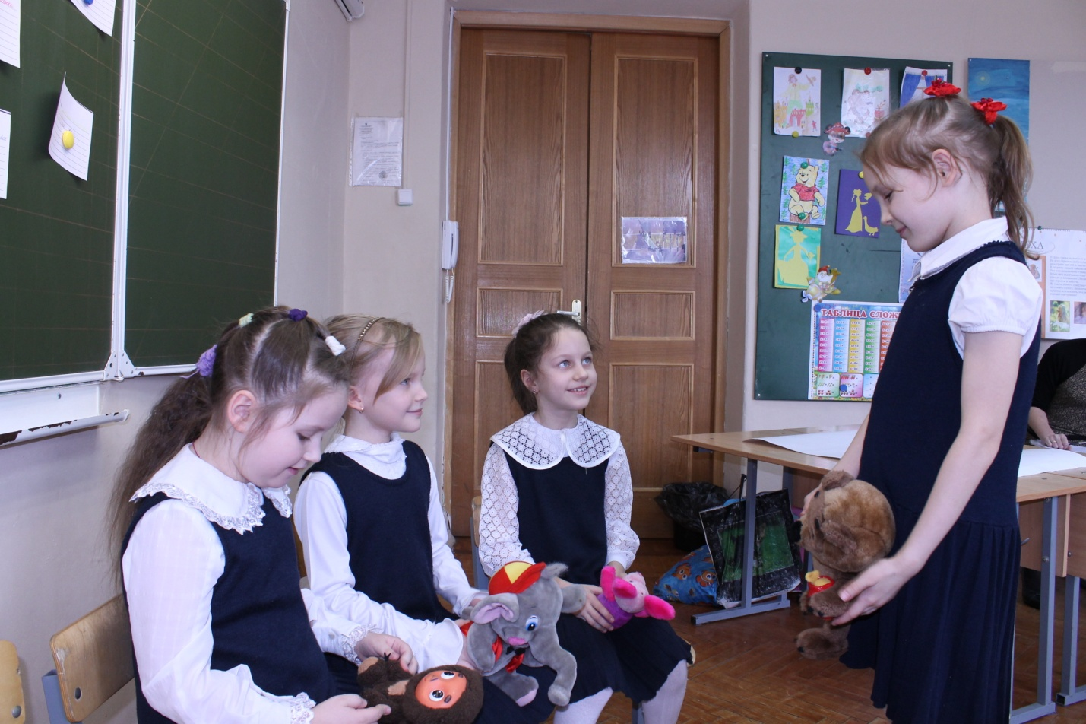

*«Инсценировка»*

***«Наши советы доброты»***

